Demultiplexer
Demultiplexer je elektronická součástka, pracující na principu přepínače. Podle řídících signálů je přiváděn na výstupy vstupní signál.
Popis:
Demultiplexer má jeden informační vstup D, který je podle kombinace adresových vstupů A převáděn na jeden ze signálových výstupů. Počet adresovatelných výstupů Y odpovídá hodnotě 2n adresových vstupů a případně ještě vstupy blokovací (G). Demultiplexer je podobný binárnímu dekodéru, jen u demultiplexeru je nosičem informace vstup D.
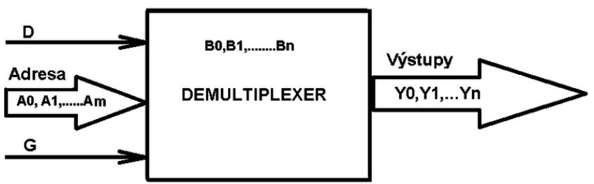

Lze jej zařadit mezi kombinační logické obvody. Slouží pro dekódování binární informace, která je přivedena k jeho vstupům. Svou funkcí kódování tak předčí dekodéry, které dokáží pouze danou informaci rozkódovat, ale ne naopak. Pracují také s kódem BCD. Jsou schopny informaci, která obsahuje 16 kombinací, zakódovat do podoby čtyřbitové a na druhé straně cesty ji zpět rozkódovat do podoby 1 z 16.
Další užití demultiplexerů je v jejich uplatnění coby adresových spínačů. To je stejná vlastnost jako u dekodérů. Pomocí přivedeného binárního slova ovládáme konkrétní výstup, nebo, a to je oproti prostým dekodérům změna, vybereme výstup, který bude spojen se vstupem.
Použití demultiplexeru:
Demultiplexer se jako samostatná součástka nevyrábí, ve skutečnosti se k vytvoření funkce demultiplexeru používá dekodér.
Vstupy dekodéru se používají jako vstupy adresové a pro vstup sériových dat se využívá povolovací vstup. Obecně platí, že určitá kombinace na vstupech dekodéru odpovídá právě jednomu aktivnímu výstupu.
Úkol!!
Navrhněte schéma pro demultiplexní přepínání čtyř kanálů pro jeden vstup
Pošlete do 6,11,2020 na e-mail janyska@soslitovel.cz

